**TEST SCRIPT**

|  |  |
| --- | --- |
| **Aplikasi** | **Mobile Entry** |
| **Judul CR/BR** | **Penambahan Indikator NPWP pada Field NPWP No. di Aplikasi Mobile Entry** |
| **No.CR/BR** | **019/BR/BA/III/2023** |

| **No** | **Skenario** | **Hasil yang Diharapkan** |
| --- | --- | --- |
| **Mobile Entry** | | |
| 1 | **BM – Aplikasi In**   1. Login sebagai BM 2. Klik menu Aplikasi In 3. Lakukan pengecekan data yang muncul pada menu Aplikasi In 4. Klik View Capture 5. Pilih CMO yang akan di assign 6. Klik button proceed | 1. Pastikan berhasil login sebagai BM 2. Pastikan terdapat penambahan indikator NPWP Ketika klik View Capture sesuai lampiran 003 3. Pastikan BM dapat melakukan assign data ke CMO |
| 2 | **CMO**   1. Login sebagai CMO 2. Klik menu Aplikasi In 3. Klik data yang sudah diproceed oleh BM pada skenario 1 4. Klik button proceed 5. Lakukan inisiasi data konsumen individu sesuai Matriks 001 6. Klik radio button “Ya” pada NPWP 7. Input field mandatory lainnya 8. Klik button proceed | 1. Pastikan berhasil login sebagai CMO 2. Pastikan terdapat data yang sudah diproceed oleh BM pada skenario 1 3. Pastikan berhasil proceed 4. Pastikan data berhasil diinisiasi 5. Pastikan NPWP terisi 6. Pastikan pada menu NPWP konsumen terdapat penambahan indikator NPWP sesuai lampiran 001 7. Pastikan berhasil proceed |
| 3 | **BM – Approval BM**   1. Login sebagai BM 2. Masuk ke menu Approval BM 3. Lakukan pencarian untuk data yang sudah diproceed pada skenario 2 4. Klik View Capture 5. Proceed data ke Checker | 1. Pastikan berhasil login sebagai BM 2. Pastikan data yang sudah dibuat pada skenario 2 terdapat pada bucket BM – Approval BM 3. Pastikan terdapat penambahan indikator NPWP ketika klik View Capture sesuai lampiran 002 4. Pastikan data berhasil diproceed |
| **Mobile Approval** | | |
| 4 | **Checker - Recommendation**   1. Login sebagai Checker 2. Klik menu recommendation 3. Lakukan pencarian untuk data yang sudah diproceed oleh BM pada skenario 3 4. Klik Review Capture 5. Proceed data | 1. Pastikan berhasil login sebagai Checker 2. Pastikan pada menu Recommendation terdapat data yang sudah diproceed dari skenario 3 3. Pastikan terdapat penambahan indikator NPWP ketika klik Review Capture sesuai lampiran 004 4. Pastikan data berhasil di proceed |
| 5 | **Checker – Input Data Lainnya**   1. Login sebagai Checker 2. Klik menu Input Data Lainnya 3. Klik Personal Data 4. Proceed data | 1. Pastikan berhasil login sebagai Checker 2. Pastikan pada menu Input Data lainnya terdapat data yang sudah diproceed dari skenario 4 3. Pastikan terdapat penambahan indikator NPWP pada Personal Data sesuai lampiran 005 4. Pastikan data berhasil di proceed |
| 6 | **Approval Process**   1. Login sebagai Komite Kredit 2. Klik menu Approval Process 3. Klik menu Inquiry Status 4. Klik Review Capture 5. Proceed data | 1. Pastikan berhasil login sebagai Checker 2. Pastikan pada menu Inquiry Status terdapat data yang sudah diproceed dari skenario 5 3. Pastikan terdapat penambahan indikator NPWP ketika klik Review Capture sesuai lampiran 006 4. Pastikan data berhasil diproceed |
| 7 | Koordinasikan dengan IT untuk melakukan generate Engine Printing | Pastikan data berhasil tergenerate |
| **Sigma Aprova** | | |
| 8 | **Aprova**   1. Login pada sigma aprova 2. Lakukan pencarian untuk data yang sudah diproceed pada skenario 6 3. Proceed data hingga state disbursement | 1. Pastikan berhasil login pada sigma aprova 2. Pastikan data yang sudah digenerate pada skenario 7 terdapat di Sigma Aprova 3. Pastikan data berada pada state Final Check 4. Pastikan data berhasil diproceed hingga state disbursement |
| **Financore** | | |
| 9 | **Financore**   1. Login pada Financore 2. Klik menu Finance Disbursement 3. Lakukan pencarian untuk data yang sudah diproceed pada skenario 8 4. Klik button proceed | 1. Pastikan berhasil login pada Financore 2. Pastikan data yang sudah diproceed pada skenario 8 terdapat pada list Finance Disbursement 3. Pastikan data berhasil diproceed dan hilang dari list Finance Disbursement 4. Pastikan data berhasil direalisasi |

|  |
| --- |
|  |

**Matriks 001**

|  |  |  |  |  |  |  |
| --- | --- | --- | --- | --- | --- | --- |
| **No** | **Customer Type** | **Marital Status** | | **Gender** | | **NPWP Konsumen** |
| **Single** | **Married** | **Female** | **Male** |
| 1 | Corporate | - | - | - | - | Ya |
| 2 | Individu | √ | - | √ | √ | Ya |
| 3 | Individu | - | √ | - | √ | Ya |
| 4 | Individu | - | √ | √ | - | Ya |
| 5 | Individu | - | √ | √ | - | Tidak |
| 6 | Individu | - | √ | √ | √ | Tidak Ada |
| 7 | Individu | √ | - | √ | √ | Tidak Ada |

**Lampiran 001 CMO – Menu “NPWP Konsumen”**

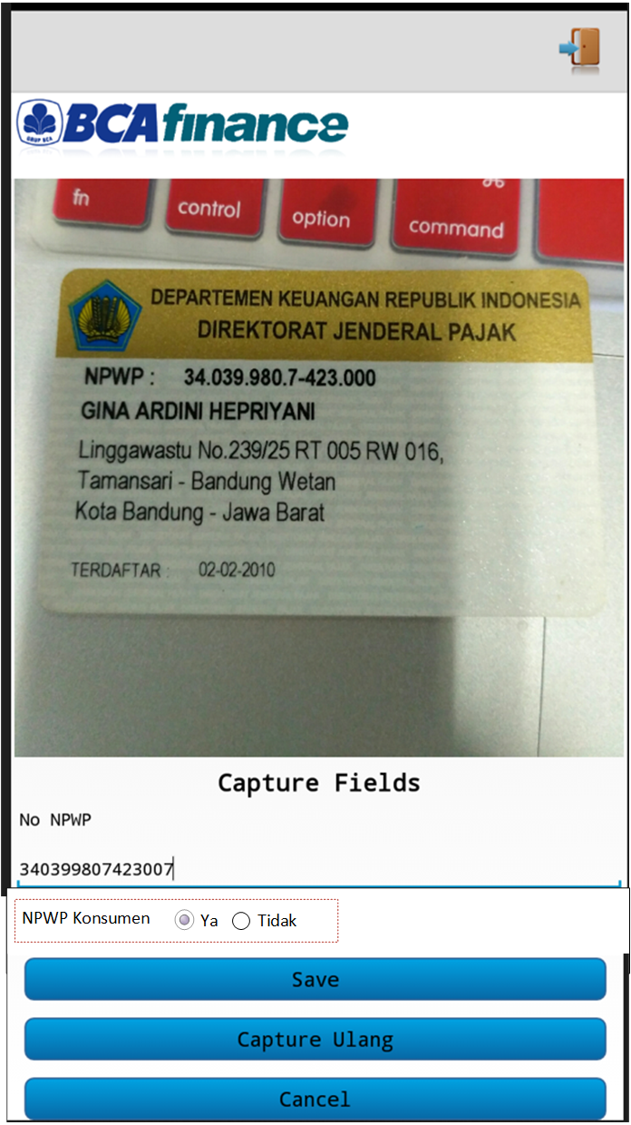

**Lampiran 002 BM - Approval BM – View Capture**

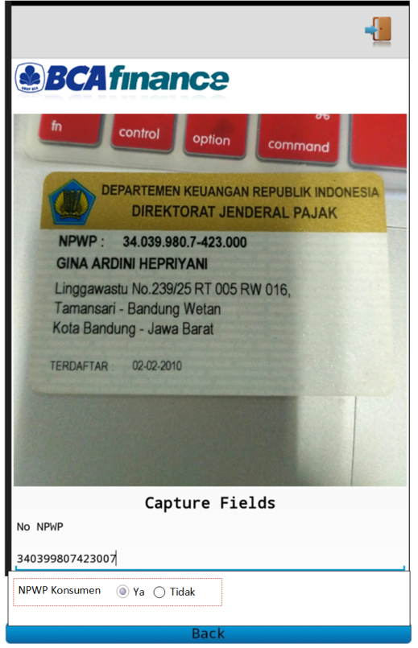

**Lampiran 003 BM – Aplikasi In – View Capture**



**Lampiran 004 Checker – Recommendation – Review Capture**

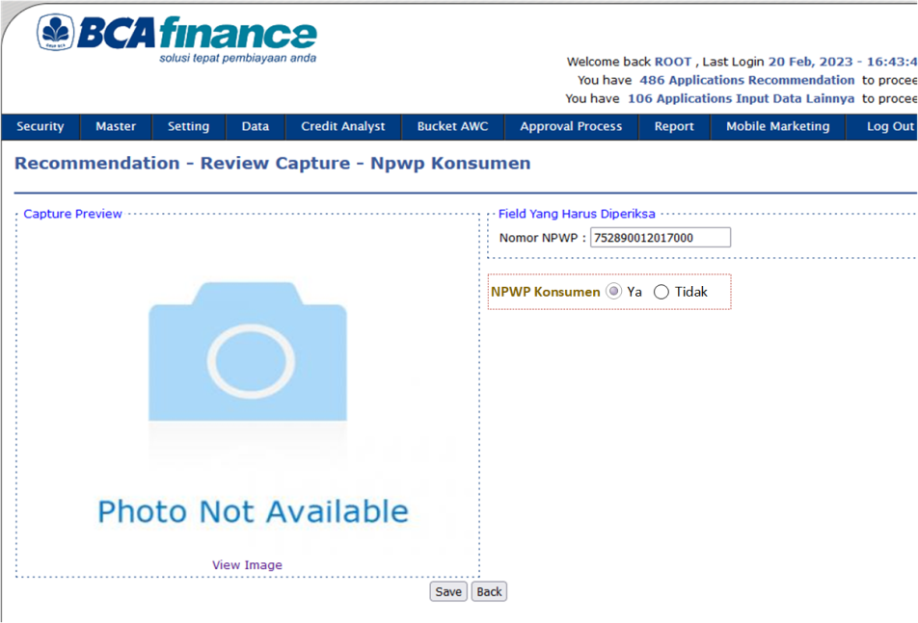

**Lampiran 005 Checker – Input Data Lainnya – Personal data**

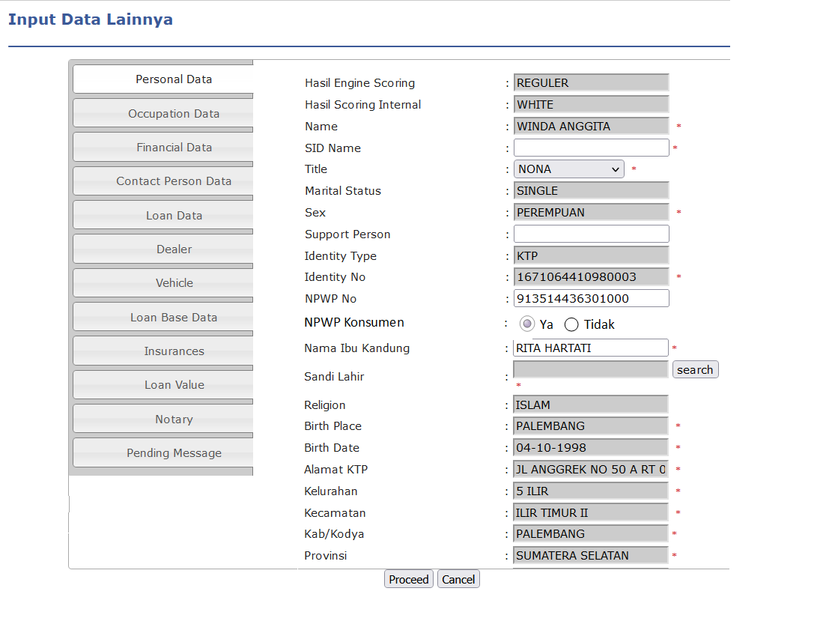

**Lampiran 006 Checker – Inquiry Status – Review Capture**

